Моделирование динамики пучка электронов
в системе параллельного переноса
Карпов В.А.
студент
Московский государственный университет имени М.В.Ломоносова,
физический факультет, Москва, Россия
karpov.va18@physics.msu.ru
Иногда при использовании ускорителей возникает необходимость сместить пучок электронов. В простейшем случае возможно отклонить пучок с помощь одного магнита, но при этом будет нарушена азимутальная симметрия пучка. Для восстановления симметрии используется второй поворотный магнит. Таким образом получается базовая система параллельного переноса. Магниты должны быть одинаковыми и подключены последовательно, чтобы сила тока в них, а, следовательно, и магнитные поля, создаваемые ими, были одинаковыми.
В случае идеальной системы параллельного переноса магниты располагаются достаточно близко, что позволяет второму магниту собирать все частицы, прошедшие через первый магнит. В реальной системе существует необходимость разнести магниты на достаточное расстояние, для установки систем ускорителя. Из-за этого часть пучка начинает оседать на стенках ускорителя, тем самым уменьшается ток на выходе ускорителя. Для решения данной проблемы используются квадрупольные линзы, фокусирующие пучок в необходимой нам плоскости. Таким образом получается бездисперсионная система параллельного переноса [1].
Ускоритель, как и любое устройство, имеет допуски при производстве и сборке в своей конструкции. Но при больших энергиях пучка, а, следовательно, и скоростях частиц близких к световым, эти погрешности в доли миллиметров начинают играть серьёзную роль. Поэтому для компенсирования нарушения траектории частиц в ускорителе установлены корректоры, способные влиять на траекторию пучка в ускорителе.
Были получены результаты моделирования движения пучка электронов в системе параллельного переноса, а также рассчитаны магнитные поля для поворотных магнитов и квадрупольных линз. Параметры пучка электронов были взяты из [2]. Для оценки качества системы смещения были использованы расчёты динамики пучка в идеальном варианте из [3] и анализ результатов в программе.
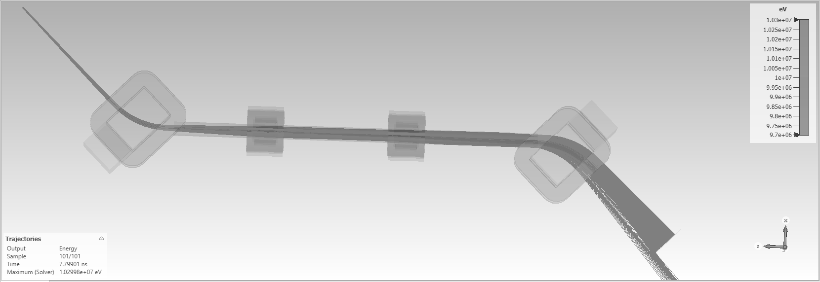
В дальнейшем будет произведено уточнение полученных результатов для настройки модели системы таким образом, чтобы минимизировать потери электронов на стенках ускорителя. Затем будет проведена настройка реального ускорителя по полученным параметрам силы тока, создающего магнитные поля необходимой напряжённости. Также рассматривается возможность использования системы параллельного переноса как спектрометра – пучки частиц с различной энергией по-разному преломляются в системе, частично оседая на стенках, из-за чего по силе тока на выходе из ускорителя можно судить о энергии частиц.
Литература
[1] Штеффен К. Оптика пучков высокой энергии. // «Мир», М., 1969.
[2] Посеряев А.В. Расчет динамики и оптимизация параметров ускорительных комплексов различного назначения. // Диссертация, 2006.
[3] Владимиров И.Ю. Система смещения пучка в ускорителе “ПОТОК” // Внутренний отчёт ЛЭУ МГУ, 2019

